CUỐN SÁCH: “NHẬT KÝ ĐẶNG THÙY TRÂM”
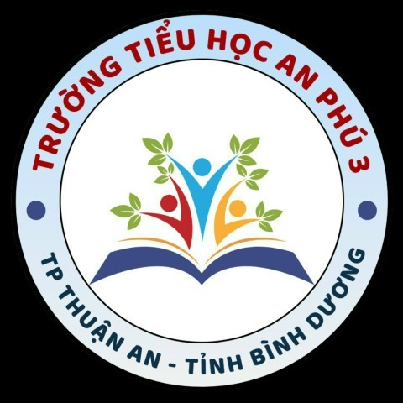 | BÀI GIỚI THIỆU SÁCH THÁNG 12  Chủ đề: Uống nước nhớ nguồn

Kính chào các Thầy Cô giáo cùng toàn thể các em học sinh thân mến!

Hòa chung với không khí cả nước hân hoan chuẩn bị để đón chào 79 năm ngày thành lập Quân đội nhân dân Việt Nam (22/12/1944 -22/12/2023). Hình tượng người chiến sĩ luôn gần gũi, thân thương là một hình tượng đẹp rất đáng tự hào. Những hi sinh, gian khổ mà họ trải qua trong chiến tranh, ý chí, nghị lực, sự kiên cường, dũng cảm chiến thắng kẻ thù xâm lược của bộ đội ta là dấu ấn sâu đậm, mốc son chói lọi trong lịch sử nước nhà. Ngày 22/12 hàng năm là dịp để toàn Đảng, toàn dân ta thể hiện niềm tự hào và biết ơn sâu sắc những chiến sĩ đã đấu tranh không mệt mỏi cho sự nghiệp giải phóng dân tộc.
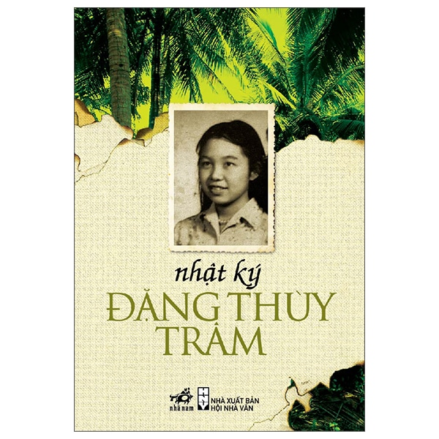
Thư viện Trường Tiểu học An Phú 3 xin trân trọng gửi đến quý Thầy Cô cùng tất cả các em học sinh cuốn sách “Nhật ký Đặng Thùy Trâm”- cuốn nhật ký thời chiến của một chiến sĩ quân đội nhân dân Việt Nam đã làm rung động trái tim của rất nhiều độc giả ở mọi lứa tuổi. “Nhật ký Đặng Thùy Trâm” là cuốn sách do nhà phê bình văn học Vương Trí Nhàn biên tập dựa trên hai cuốn nhật ký của Bác sĩ, liệt sĩ Đặng Thùy Trâm. Sách do nhà xuất bản Hội nhà văn ấn hành năm 2022 với độ dày 296 trang, được in trên khổ giấy 20.5x13cmx1.5.
Hình ảnh trang bìa cuốn sách
Cuốn sách “Nhật kí Đăng Thuỳ Trâm” gồm có 2 phần:
Phần 1: Những trang viết của chị từ 08/04/1968 đến 04/12/1969.
Phần 2: Những trang viết từ 31/12/1969 đến 20/6/1970.
Trong mỗi chúng ta ai đã từng đọc qua cuốn sách, chắc hẳn không thể nào quên được những trang nhật ký rực lửa bởi máu và nước mắt của người con gái ấy. Một con người bằng xương, bằng thịt như bao nhiêu con người lại mang trong mình, một con tim bất diệt của tình yêu thương và sự căm thù.
Bác sĩ, liệt sĩ Đặng Thùy Trâm sinh ngày 26/11/1942 trong một gia đình tri thức Hà Nội. Năm 1966, tốt nghiệp trường Y khoa Hà Nội, chị tham gia quân đội với tư cách là bác sĩ quân y được điều đến công tác ở Đức Phổ - chiến trường Quảng Ngãi trong chiến tranh Việt Nam. Bác sĩ, liệt sĩ Đặng Thùy Trâm ra đi mãi mãi, để lại cho đời 2 tập nhật ký còn lại viết từ ngày 8/4/1968 . Cuốn “Nhật ký Đặng Thùy Trâm” nếu theo người quá cố thì sẽ trở thành tro bụi, nhưng người đã từ giã trần gian mà vật còn ở lại không phải tại quê nhà, mà đã vượt hàng nghìn hải lý sống tại nước Mỹ và cũng chính tay người lính Mỹ đã từng tham gia cuộc chiến tranh Việt Nam của 36 năm về trước lưu giữ. Một điều chúng ta không ngờ được đó là một kẻ thù không đội trời chung lại cất giữ vật lưu niệm của một người chiến sĩ Cộng sản, chưa một lần quen biết trong thời kỳ chống Mỹ tại chiến trường miền Nam Việt Nam. Đây là kỷ vật duy nhất của đứa con thân yêu đã thật sự trở về với gia đình trong niềm xúc động, bồi hồi khó tả từ những người thân của chị Đặng Thùy Trâm. Thật đáng buồn và tiếc nuối khi vật ở đây mà người đã vĩnh viễn ra đi của những năm chiến trường đầy ác liệt nhất. Tuy nhiên hai cuốn nhật ký vẫn còn để lại tiếng vang trong và ngoài nước đối với một bác sĩ trẻ tuổi đáng được trân trọng và tôn vinh.
Cuốn nhật ký đã viết: Cuộc sống buồn vui của một thiếu nữ trẻ trên chiến trường miền nam ác liệt với một tâm trạng của đứa con xa nhà ghi nhận những niềm tin, những thất vọng cùng những trăn trở trong cuộc sống và cuộc chiến, ghi nhận về những người bạn thân tình nhắc nhở nhau hãy yêu thương một cách chân thành, hãy chia sẽ và giúp đỡ nhau trong những lúc khó khăn, có khi chị lại ghi nhận những ngày làm việc vất vả cật lực không được nghỉ ngơi, một mình chị vừa là bác sĩ, vừa là y tá, vừa là hộ lý thế mà vẫn thấy vui với công việc chuyên môn của mình và thật hạnh phúc khi được bệnh nhân nhận xét về tinh thần và trách nhiệm cao của một bác sĩ dù mới ra trường chỉ hai năm. Lại có trang ghi những nổi buồn mà khi đọc ta cũng cảm nhận được nổi buồn của chị ở trong chúng ta.
Chị đã ghi lại tất cả với tấm lòng yêu thương của chị trong những ngày nặng nề vẫn trôi qua với bệnh nhân, công việc nhất là trong những cuộc chạy càng quy mô, toàn bệnh xá di chuyển vất vả vô cùng. Chị xót thương cho những anh thương binh mồ hôi còn lấm tấm trên những gương mặt hãy còn xanh xao, đã ráng từng bước lết qua đèo rồi lại lên dốc... Sau những cơn mưa rào của núi rừng gợi cho chị nổi nhớ về miền Bắc dấy lên vô tận, chị nhớ những hàng cây bên đường phố, nhớ căn phòng, nhớ tiếng cười râm ran buổi sáng của bố mẹ, của các em và nhớ rất nhiều kỉ niệm buồn vui của buổi chia tay cũng như những lúc còn đoàn tụ bên người thân… Chị còn ghi nhận cái ngày được đứng vào hàng ngũ của Đảng, sau thời gian phấn đấu để được trở thành người cộng sản chân chính, chị rất chạnh lòng đau xót trong khi làm lễ mặc niệm cho những chiến sĩ đã hy sinh vì sự nghiệp của Đảng, của Tổ Quốc.
Nhật ký chấm dứt ngày 20.6.1970 hai ngày sau 22.6.1970 chị đã hy sinh.
Sau khi đọc xong cuốn nhật ký bao cảm giác miên man khó tả, trào dâng nỗi xúc động vô bờ. Một người con gái mới 27 tuổi, một người con gái mộng mơ, thích hát, một người con gái tưởng chừng như yếu đuối ấy lại được nung rèn nên từ ngọn lửa của dân tộc. Người con gái mang trong tim mình một nghị lực phi thường để suốt đời tận tâm với Tổ Quốc, hiến dâng cả cuộc đời mình cho đất nước. Chị đã nhắm mắt xuôi tay nhưng chị vẫn tự hào vì chị đã hiến dâng cả sức lực, cuộc đời cho sự nghiệp cao đẹp nhất trên đời: Sự nghiệp đấu tranh giải phóng loài người.
Dòng thời gian cứ trôi đi, mỗi con người chỉ xuất hiện một lần trong cuộc đời và cũng chỉ một lần ra đi mãi mãi vào cõi vĩnh hằng. Do đó chúng ta phải biết tận dụng khoảng thời gian đó để sống hết mình cho những lí tưởng cao đẹp, để không phải nuối tiếc và ân hận khi thời gian trôi qua. “Nhật ký Đặng Thùy Trâm” là tấm gương sáng cho chúng ta noi theo, đã phần nào bù đắp những đau thương, mất mất của dân tộc trong những thời kì ác liệt nhất.
Kính thưa các thầy cô giáo! Các em học sinh thân mến!
Cuốn sách “Nhật ký Đặng Thùy Trâm” đã góp phần điểm thêm một dấu son chói lọi cho truyền thống tốt đẹp của người phụ nữ Việt Nam anh hùng. Chúng ta là những thế hệ con cháu được thừa hưởng cuộc sống hòa bình độc lập. Được sống, học tập và rèn luyện dưới mái trường thân thiện của xã hội chủ nghĩa, thì những dòng nhật ký kể trên rất cần thiết với chúng ta, nó như một động lực thúc đẩy giúp chúng ta phải cố gắng học tập và rèn luyện để xây dựng Tổ quốc ngày một văn minh hiện đại, xứng đáng với sự mất mát hy sinh của các bậc cha anh. Hy vọng sau buổi giới thiệu sách hôm nay, cuốn sách “Nhật ký Đặng Thùy Trâm” sẽ đón nhận được nhiều tình cảm yêu mến từ phía độc giả dành cho cuốn sách.

Người giới thiệu

Lê Thị Tú Nhi

